# Actividad Gimnasio-Ocio:

## Integrantes grupo 8:

*David Martínez Diaz*

*María Mingjie Párraga Ramos*

*Paulina Sedano Montoya*

*Antonio Haro Arriaza*

*Gádor Romero Prieto*

*Louis Morel*

——————————————————————————————————————

## Índice:

Actividad Gimnasio-Ocio: 1

Integrantes grupo 8: 1

Índice: 1

Esbozo del local: 2

Requisitos: 2

Apuntes: 3

Diagrama de Gantt: 3

Presupuesto: 5

• Gimnasio: 5

• Zona Ocio: 5

• Común: 6

• Precios Totales: 6

Roles: 7

Habilidades blandas: 8

——————————————————————————————————————

## 

## Esbozo del local:

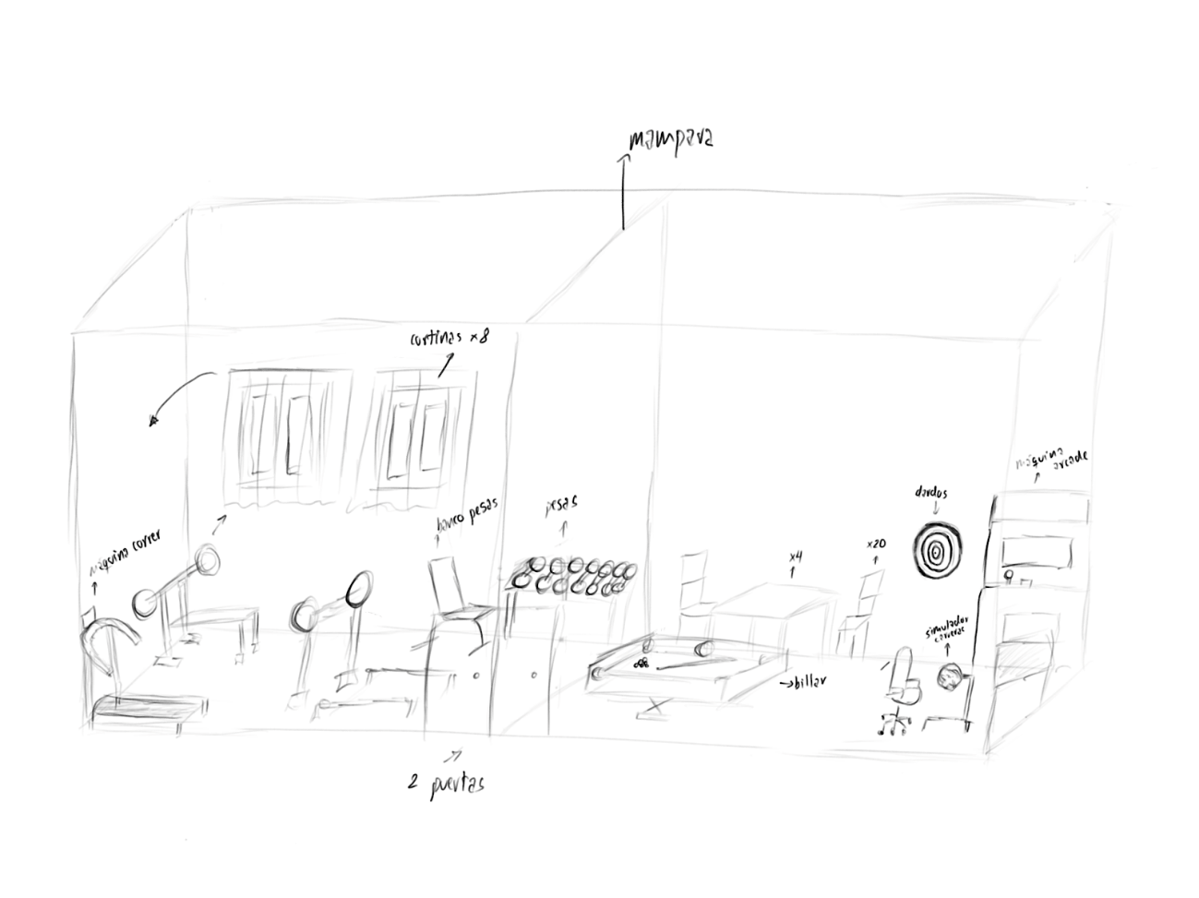

——————————————————————————————————————

## Requisitos:

* Luces (dejar antiguas)
* Cortina para evitar ser visto desde fuera
* Gimnasio con musica
* 3k cada zona
* Ocio con máquinas o juegos de mesa
* Alfombra
* Control de acceso

——————————————————————————————————————

## Apuntes:

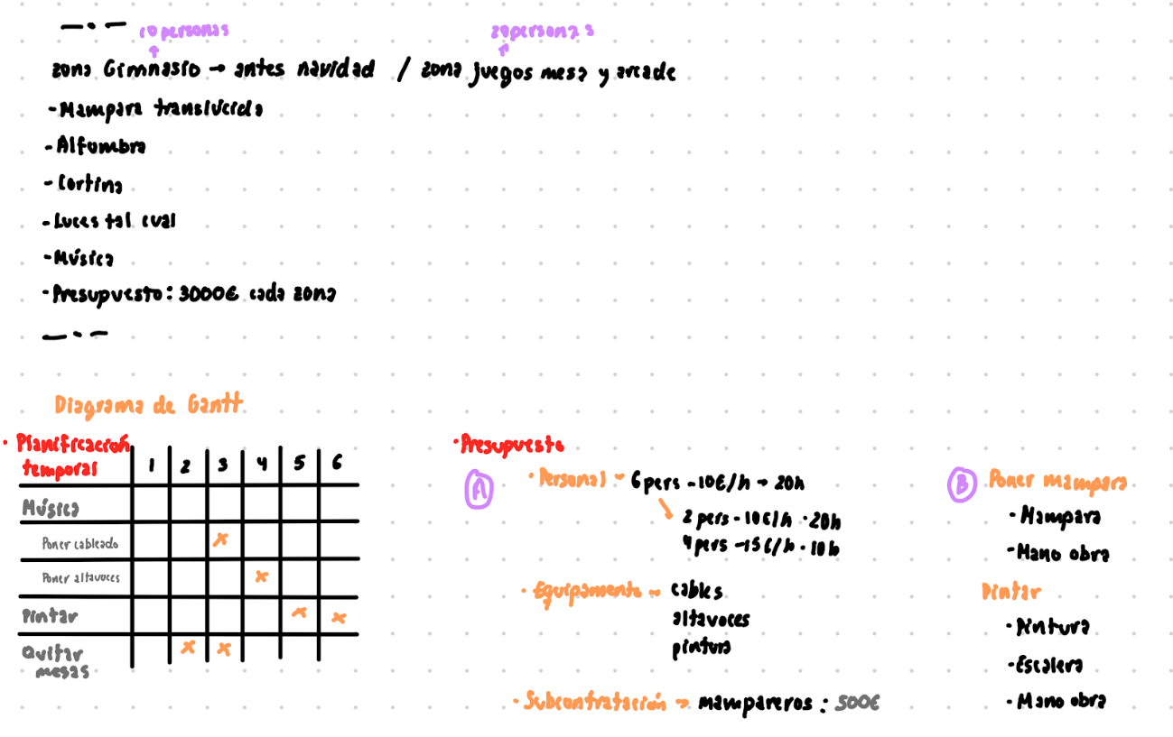

——————————————————————————————————————

## Diagrama de Gantt:

|  |  |  |  |  |  |  |  |  |
| --- | --- | --- | --- | --- | --- | --- | --- | --- |
|  | **Semana 1** | **Semana 2** | **Semana 3** | **Semana 4** | **Semana 5** | **Semana 6** | **Personal** | **Herramientas** |
| **Quitar Mesas** | X |  |  |  |  |  | Nosotros | Destornillador |
| **Colocar Paredes Separadoras** | X | X |  |  |  |  | Personal | Martillo Cemento… |
| **Pintar** |  |  |  |  |  |  |  |  |
| Pintar Paredes |  |  | X |  |  |  | Pintor | Brocha  Pintura |
| Pintar Suelo |  |  | X |  |  |  | Pintor | Brocha Pintura |
| **Sistema de Entrada** |  |  |  |  |  |  |  |  |
| Desarrollar la App | X | X |  |  |  |  | Equipo de Desarrolladores | Portátiles Propios |
| Instalar la Máquina |  |  | X |  |  |  | Equipo de Desarrolladores | Máquina de Huellas Dactilares |
| **Gimnasio** |  |  |  |  |  |  |  |  |
| Colocar Cortinas | X |  |  |  |  |  | Nosotros |  |
| Colocar Alfombra | X |  |  |  |  |  | Nosotros |  |
| Colocar Máquinas Pesadas |  |  | X | X |  |  | Personal | - |
| Colocar Complementos (Mancuernas) |  |  |  |  | X |  | Personal | - |
| **Sala de Ocio** |  |  |  |  |  |  |  |  |
| Colocar mesas de Juego |  |  |  | X |  |  | Nosotros |  |
| Colocar sillas |  |  |  | X |  |  | Nosotros |  |
| Colocar dardos |  |  |  |  | X |  | Nosotros | Pegamento |
| Colocar Arcade |  |  |  |  |  | X | Personal |  |
| Estantería |  |  |  |  |  |  | Nosotros |  |
| Montar Estantería |  |  |  |  | X |  | Nosotros | Destornillador |
| Colocar Estantería |  |  |  |  | X |  | Nosotros |  |
| Colocar juegos de mesa |  |  |  |  | X |  | Nosotros |  |  |
| Colocar simulador de Conducción |  |  |  |  |  | X | Personal |  |  |

## Presupuesto:

### Gimnasio:

* Personal: 2 personas 8€/h x 20h = 320€
* Equipamiento →
  + [Sunny Health and Fitness Power Zone - Soporte para sentadillas SF-XF9931](https://www.amazon.es/Sunny-Health-Fitness-Power-Zone/dp/B081S9FC5X/ref=sr_1_6?keywords=power+rack&qid=1694762779&sr=8-6) → Precio: 196,39€
  + [HOMCOM Banco de Pesas Plegable 2 en 1 Banco de Musculación de Acero con Altura Ajustable](https://www.amazon.es/HOMCOM-Abdominales-Inclinable-Posiciones-Entrenamiento/dp/B09MRHT96T/ref=sr_1_9?__mk_es_ES=%C3%85M%C3%85%C5%BD%C3%95%C3%91&crid=1W42EY24EH2XK&keywords=banco+gimnasio&qid=1694762892&sprefix=banco+gimnasio%2Caps%2C119&sr=8-9) → Precio: 69,99€
  + [FITFIU Fitness MC-200 - Cinta de Correr](https://www.amazon.es/Fitfiu-MC-200-Cinta-Correr-Mujeres/dp/B075V4VNP9/ref=asc_df_B075V4VNP9/?tag=googshopes-21&linkCode=df0&hvadid=256248325111&hvpos=&hvnetw=g&hvrand=7856408984063830446&hvpone=&hvptwo=&hvqmt=&hvdev=c&hvdvcmdl=&hvlocint=&hvlocphy=1005414&hvtargid=pla-445164247365&psc=1) **→ 260** €
  + [GORILLA SPORTS® Juego de discos de pesas individuales, 1,25 kg, 2,5 kg, 5 kg, 10 kg, 15 kg, 17,5 kg, 27,5 kg, 30 kg, 30 kg,](https://www.amazon.es/GORILLA-SPORTS%C2%AE-discos-vinilo-D%C3%ADametro/dp/B01N3A7ALN/ref=sr_1_10?__mk_es_ES=%C3%85M%C3%85%C5%BD%C3%95%C3%91&crid=SH5OM1R1F9C0&keywords=discos%2Bgimnasio&qid=1694763001&sprefix=discos%2Bgimnasio%2Caps%2C99&sr=8-10&th=1) → Precio: 64,99€
  + [BCBIG Mancuernas Ajustables](https://www.amazon.es/Mancuernas-Ajustables-Ejercicio-Desmontable-Recubierta/dp/B098JYTD2P/ref=sr_1_5?__mk_es_ES=%C3%85M%C3%85%C5%BD%C3%95%C3%91&crid=62FOGUW7E5A1&keywords=mancuernas%2Bgimnasio&qid=1694763117&sprefix=mancuernas%2Bgimnasio%2Caps%2C91&sr=8-5&th=1) → Precio: 48,99€
  + [Logitech Z313 Sistema de Altavoces 2.1 con Subwoofer, Sonido Pleno, 50W de Pico, Graves Potentes](https://www.amazon.es/Logitech-Z313-Altavoces-ordenador-control/dp/B003LNXT7Y/ref=sr_1_11?__mk_es_ES=%C3%85M%C3%85%C5%BD%C3%95%C3%91&crid=2714ORNB5D91F&keywords=Altavoces&qid=1694763352&sprefix=altavoces%2Caps%2C117&sr=8-11) → Precio: 46,99€
  + [CHOSHOME Alfombras mullidas de Interior súper Suaves de Terciopelo](https://www.amazon.es/CHOSHOME-Alfombras-Terciopelo-Dormitorio-mullidaAdecuado/dp/B09NNMSG3T/ref=sr_1_6?__mk_es_ES=%C3%85M%C3%85%C5%BD%C3%95%C3%91&crid=3EBGWUVP2L0Z4&keywords=Alfombra&qid=1694763440&sprefix=alfombra%2Caps%2C120&sr=8-6&th=1) → Precio: 38,99€
  + [MIULEE Cortinas Salon Modernas con Rayas Blanco y Gris](https://www.amazon.es/MIULEE-Decorativas-contempor%C3%A1neas-Transparentes-Dormitorio/dp/B07DYJK9D9/ref=sr_1_6?__mk_es_ES=%C3%85M%C3%85%C5%BD%C3%95%C3%91&crid=30JFETDT7NZN3&keywords=Cortinas&qid=1694763551&sprefix=cortinas%2Caps%2C112&sr=8-6&th=1) → Precio: 19,99€ x 4 = 79,96€

Precio Total: 1126.25€

### Zona Ocio:

* Personal:
  + 2 personas 10€/h x 5h = 100€
* Equipamiento
  + Dardos
    - [diana](https://www.decathlon.es/es/p/diana-electronica-para-dardos-ed110/_/R-p-12793?mc=8295138&LGWCODE=2&gclid=CjwKCAjwgZCoBhBnEiwAz35Rwnuk-qX3yvs9qYLO3Hw_ktNiirUraKC7WqWuPnw9Z03SF6O5jkmf8hoCbdsQAvD_BwE&gclsrc=aw.ds) : 24,99€
  + Mesas (4-5 personas)6
    - 8 x 40€ = 320€

<https://www.ikea.com/es/es/p/lagkapten-adils-escritorio-blanco-s29416758/>

* Sillas
  + 20 x 25€ = 500€

<https://www.ikea.com/es/es/p/paboda-silla-negro-remmarn-gris-oscuro-40546046/>

* Arcade
  + [mesa](https://www.ikea.com/es/es/p/sandsberg-mesa-alta-negro-s99420403/?utm_source=google&utm_medium=surfaces&utm_campaign=shopping_feed&utm_content=free_google_shopping_clicks_Dining) : 55€
  + [máquina](https://www.proyectorbarato.com/maquina-recreativa-pandora-box-9800-juegos-reacondicionada-p-77483.html) : 219,98€
* Juegos de mesa
  + [baraja de cartas española](https://regalostockfiesta.com/detalles-de-boda-hombre/72594-baraja-de-cartas-6-x-9-cm.html) : 1€
  + [scrabble](https://www.amazon.es/Mattel-Games-Scrabble-original-castellano/dp/B00D8BNQT0?source=ps-sl-shoppingads-lpcontext&ref_=fplfs&smid=A1AT7YVPFBWXBL&th=1) : 26€
  + [party](https://www.toysrus.es/Diset-Party-y-Co-original-30-aniversario/p/K1030862?srsltid=AfmBOoomlwPfGAneOv-cNzowWfRAiFWT3SdManggmpU1Wnd0Hl7HVGHpNv4) : 30€
  + [risk](https://www.amazon.es/Hasbro-Gaming-B7404105-Games-Risk/dp/B01GG1BHQC?source=ps-sl-shoppingads-lpcontext&ref_=fplfs&smid=A1AT7YVPFBWXBL&th=1) : 36€
  + [trivial](https://www.amazon.es/Hasbro-Trivial-Pursuit-Adultos-Educativo/dp/B06W57W3H4?source=ps-sl-shoppingads-lpcontext&ref_=fplfs&psc=1&smid=A1AT7YVPFBWXBL): 36€
  + [Cluedo](https://www.amazon.es/Beyblade-HAO38712596-Hasbro-Francia-CLUEDO/dp/B083GK6WXQ?source=ps-sl-shoppingads-lpcontext&ref_=fplfs&psc=1&smid=A1AT7YVPFBWXBL): 20€
  + [Set de poker](https://www.amazon.es/Relaxdays-Profesional-Pl%C3%A1stico-Metal-Fieltro-multicolor-10022799/dp/B07MZ267NW?source=ps-sl-shoppingads-lpcontext&ref_=fplfs&psc=1&smid=A1AT7YVPFBWXBL): 25€
  + [dobble](https://www.amazon.es/Asmodee-Dobble-habilidad-versi%C3%B3n-alemana/dp/B00475BLAM?source=ps-sl-shoppingads-lpcontext&ref_=fplfs&psc=1&smid=A1AT7YVPFBWXBL) : 20€
  + [rubik’s cube](https://www.amazon.es/Speedcubers-Velocidad-Pegatinas-posicionamiento-multicolor/dp/B091KB5X3W/ref=sr_1_1_sspa?__mk_es_ES=%C3%85M%C3%85%C5%BD%C3%95%C3%91&crid=1FVM8R25SOI3D&keywords=rubik%27s+cube&qid=1694765599&s=toys&sprefix=rubik%27s+cube%2Ctoys%2C147&sr=1-1-spons&sp_csd=d2lkZ2V0TmFtZT1zcF9hdGY&psc=1) : 2x10€ = 20€
  + [rummikub](https://juguettos.com/juegos-de-mesa/16590-A0268505-8711808501058.html?utm_campaign=propia&utm_source=shopping&srsltid=AfmBOopQH1iv-eQqoPCeffB14d-8hNPu5Rav_0a282RgMUFbUmrPvFhl5S8) : 25€
* [Estantería](https://www.ikea.com/es/es/p/kallax-estanteria-blanco-20275814/) 40€
* Mesa de billar <https://www.amazon.es/Buckshot-billar-accesorios-color-negro/dp/B089VXG16V/ref=zg_mw_g_2928616031_sccl_2/262-4094785-7404650?psc=1> Precio -> 499.95€
* Simulador de conducción
  + [Soporte](https://es.aliexpress.com/item/1005005484378568.html?src=google&aff_fcid=74651aecd12e49fba3aaf12b0860487b-1694765744210-00550-UneMJZVf&aff_fsk=UneMJZVf&aff_platform=aaf&sk=UneMJZVf&aff_trace_key=74651aecd12e49fba3aaf12b0860487b-1694765744210-00550-UneMJZVf&terminal_id=8bb5916e93c64226b4372ba51bba9822&afSmartRedirect=y&gatewayAdapt=glo2esp) : 635,75€
  + [PlayStation](https://es.webuy.com/product-detail?id=sps4s500gb003&categoryName=ps4-consolas&superCatName=juegos&title=playstation-4-slim-500gb-negro-rebajada&referredFrom=search&queryID=5d09ce209241980383783c65b03fc2b1&position=3) : 160€
  + Juego de conducción: <https://www.game.es/VIDEOJUEGOS/CONDUCCION/PLAYSTATION-4/F1-23/217973>  Precio -> 70 €

* Precio total: 2864.67

——————————————————————————————————————

### Común:

* + Personal (nosotros): 234.13€
  + Sistema de Entrada
    - Equipo de Desarrolladores: 4 desarrolladores a 12€/h x 20H → Precio: 960€
    - [Aktivstar Control Horario Empleados, Máquina de Asistencia Biométrica con Capacidad de 1000 Huellas](https://www.amazon.es/Aktivstar-Asistencia-Biom%C3%A9trica-Dactilar-Capacidad/dp/B09B445BLS/ref=sr_1_3?__mk_es_ES=%C3%85M%C3%85%C5%BD%C3%95%C3%91&crid=P286Y6ACMIGJ&keywords=Maquina+entrada&qid=1694764379&sprefix=maquina+entrada%2Caps%2C120&sr=8-3) → Precio: 53,95€

* [biombo separador de ambiente](https://www.google.com/aclk?sa=l&ai=DChcSEwjmhrPgj6yBAxXdlGgJHcCmBesYABAFGgJ3Zg&gclid=CjwKCAjwgZCoBhBnEiwAz35RwhVL_7rSLIyw_kf28mLyAwoQ6WHy3iHuzaJUcx4wEcOhY016oG8ULRoCKeUQAvD_BwE&sig=AOD64_1fLCPBwY-xgHnhsWzP5Aia_aLkhA&ctype=5&q=&ved=0ahUKEwjB8q7gj6yBAxXBUKQEHSwSCfIQww8Iswg&adurl=) : 4 x 52.99 €  ( 260x180 cm )/[Pared](https://www.amazon.es/vidaXL-Decoraci%C3%B3n-Habitaci%C3%B3n-Dormitorio-Privacidad/dp/B0BMFM326Y/ref=sr_1_16?keywords=pared%2Bdivisoria&qid=1694764497&sr=8-16&th=1) -> Precio: 81,99€ x 2 = 163,98€
* [pegamento](https://www.amazon.es/Pattex-Rollo-clavos-fijaci%C3%B3n-permanente/dp/B00CWKFYES/ref=asc_df_B00CWKFYES/?tag=googshopes-21&linkCode=df0&hvadid=195318519345&hvpos=&hvnetw=g&hvrand=16341974220013640282&hvpone=&hvptwo=&hvqmt=&hvdev=c&hvdvcmdl=&hvlocint=&hvlocphy=1005414&hvtargid=pla-195101262075&th=1) : 7.49€
* [PECTRO Pintura a la Tiza 750ml](https://www.amazon.es/PECTRO-Pintura-Muebles-Brocha-especial/dp/B0BQ7PJFZF/ref=sr_1_8?__mk_es_ES=%C3%85M%C3%85%C5%BD%C3%95%C3%91&crid=34CK7OZ2QMAS0&keywords=Pintura&qid=1694764936&sprefix=pintura%2Caps%2C135&sr=8-8&th=1) →  Precio: 14,20€
* Pintor: 576€

precio total: 2009.75€

### Precios Totales:

* Precio Gimnasio: 1126.25€
* Precio Arcade: 2864.67
* Precio común: 2009.75€

—————————————————————

* **Precio total: 6000,00€**

## Roles:

#### David Martínez Diaz:

**Rol Asignado**: Coordinador de Proyecto

**Lideró** y organiz**ó** todo el proceso de planificación y ejecución del proyecto. Supervisó la distribución de tareas y se aseguró de que se cumplieran los plazos establecidos.

Facilitó la comunicación entre los diferentes grupos focales y mantuvo al equipo informado sobre los avances y posibles desafíos.

#### María Mingjie Párraga Ramos:

**Rol Asignado**: Diseñadora de Interiores

María se encargó de crear el diseño y el plano del espacio, teniendo en cuenta las necesidades y preferencias del cliente. Consideró aspectos como la distribución de los elementos, la elección de mobiliario**.**

#### Paulina Sedano Montoya:

**Rol Asignado**: Responsable de Presupuesto

Paulina fue la encargada de gestionar y distribuir el presupuesto disponible de manera eficiente. Desglosó el presupuesto por conceptos y se aseguró de que se cumplieran las limitaciones financieras.

#### Antonio Haro Arriaza:

**Rol Asignado**: Especialista en Instalaciones y Equipamiento

Antonio se encargó de comprender las necesidades técnicas y logísticas del proyecto, como la instalación de altavoces, mesas de juegos, máquinas arcade, etc.

Trabajó en la selección y configuración de los elementos necesarios para el gimnasio y la sala de juegos.

#### Gádor Romero Prieto:

**Rol Asignado**: Entrevistadora

Gádor fue quien se comunicó con el cliente para obtener información adicional, aclarar requisitos y discutir posibles cambios en el proyecto.

#### Louis Morel:

**Rol Asignado**: Especialista en Tecnología y Equipos de Entretenimiento**.**

Louis fue el encargado de investigar y seleccionar las tecnologías y equipos necesarios para la sala de juegos, como el simulador de coche de carreras**.**

## Habilidades blandas:

* **Comunicación Efectiva**: Ser capaz de expresar ideas de manera clara y comprensible tanto en la presentación del proyecto como en las entrevistas con el cliente, así como sus necesidades y comunicarse efectivamente con los miembros del equipo.
* **Trabajo en Equipo y Colaboración**: Al dividirnos en grupos y asignar tareas específicas a los miembros del equipo, es esencial colaborar de manera efectiva para lograr los objetivos del proyecto.
* **Gestión del Tiempo y adversidades**: La planificación temporal es clave para asegurar que el proyecto se complete dentro del plazo establecido, por ello, la esencialidad de gestionar el tiempo y priorizar tareas.
* **Flexibilidad y Adaptabilidad**: Al recibir nuevos requisitos del cliente, es importante ser flexible y capaz de adaptarse a los cambios en el proyecto, como la incorporación de una mesa de billar y un simulador de coche.
* **Resolución de Problemas**: Ante desafíos como la restricción de música impuesta por el centro, es importante ser capaz de idear soluciones creativas y viables.
* **Liderazgo y Organización**: El guiar al equipo y mantener el proyecto en marcha. La organización es clave para asegurar que las tareas se realicen de manera eficiente.